我们对原定申请资助的21名学生逐一进行了家访和面谈，但由于前期统计上报渠道为文崖小学，所以周边地区一些特困家庭学生没有被摸底上来，我们在家访的过程中通过询问学校老师、当地群众，了解到10余名困难学生线索，并逐个进行了家访，对其中特别困难的家中有孤残成员的周湾小学的韩万栋、梁银军、宋佳倩、韩淑玲，靖远县二中文国寅、高湾中学韩龙等6名学生追加4600元助学金，这部分资金由张女士垫付，在征得崇世爱心基金同意后已经予以追加资助。

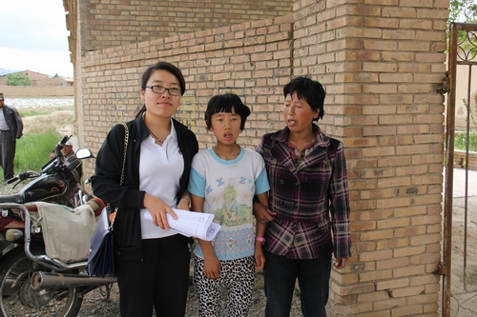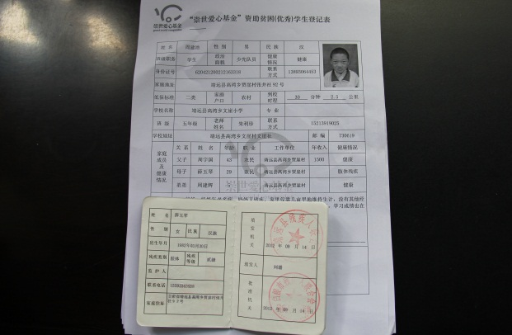
文崖小学6年级学生周雅的母亲（智力不健全） 学生周建池母亲的残疾证明
带着智障的姐姐到学校领取助学金

中午12时，“崇世爱心基金助学金发放仪式”在文崖小学举行，27名特困学生在家长的陪同下在文崖小学领取了助学金。
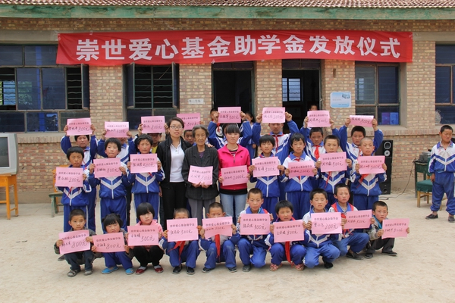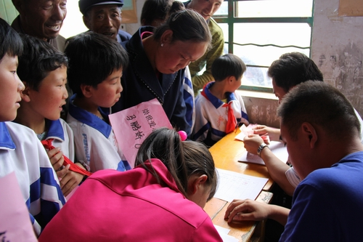
崇世爱心基金助学金领取合影 崇世爱心基金助学金领款现场

